**KEMENTERIAN RISET TEKNOLOGI DAN PERGURUAN TINGGI**

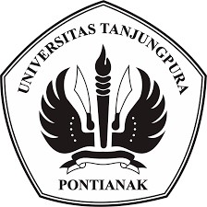

**UNIVERSITAS TANJUNGPURA**

**FAKULTAS TEKNIK**

Jalan Prof. Dr. H. Hadari Nawawi Pontianak Kalimantan Barat 78124 Telp. (0561) 767550

# SURAT PERNYATAAN

Yang bertandatangan di bawah ini:

Nama Mahasiswa : Imam Tarmizi

NIM : D01110029

Program Studi : Elektro

Jurusan : Teknik Elektro

Fakultas : Teknik

Universitas : Tanjungpura

Dengan ini menyatakan bahwa saat ini **sedang mengikuti pelatihan TOEFL** sebagai syarat menyelesaikan studi dan memperoleh gelar Sarjana Pendidikan Strata Satu di Program Studi Teknik Lingkungan Fakultas Teknik Universitas Tanjungpura.

Bilamana di kemudian hari ditemukan ketidaksesuaian dengan pernyataan ini, maka saya bersedia dituntut dan diproses sesuai dengan ketentuan yang berlaku.

Demikian pernyataan ini dibuat dengan sesungguhya dan dengan sebenar-benarnya.

Pontianak, Februari 2017

Imam Tarmizi

D01110029